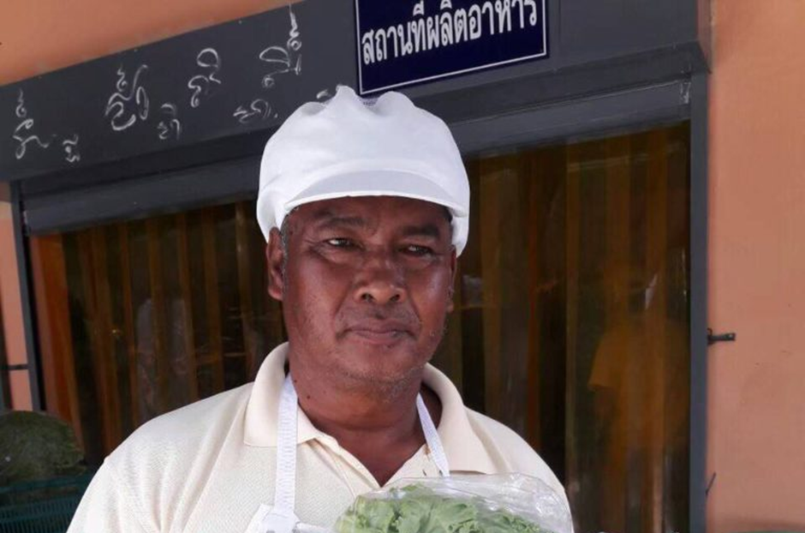

ปราชญ์ชาวบ้าน ด้านผู้นำสัมมาชีพ
บ้านบางท่าข้าม หมู่ที่ 3 ต.ท่าข้าม อ.พุนพิน จ.สุราษฎร์ธานี
เนื่องจากหมู่ที่ 3 ตำบลท่าข้ามมีสภาพพื้นที่เป็นที่ลุ่มเหมาะสำหรับการปลูกพืชเพื่อการค้า ประกอบกับเกษตรกรในพื้นที่เป็นบุคคลที่ย้ายถิ่นฐานมาจากภาคกลาง ซึ่งมีอาชีพทำการปลูกผักมาตั้งแต่บรรพบุรุษ
นายสมพนธ์ ไทยบุญรอด เป็นประธานกลุ่มปลูกผักบางท่าข้าม อาศัยอยู่บ้านเลขที่ 1015 หมู่ที่ 3 ตำบลท่าข้าม อำเภอพุนพิน จังหวัดสุราษฎร์ธานี มีอาชีพทำการเกษตรปลูกผักเพื่อการค้า เนื่องจากบรรพบุรุษเป็นคนภาคกลางที่มีอาชีพปลูกผักและได้ย้ายถิ่นฐานมายังจังหวัดสุราษฎร์ธานี จากการได้คลุกคลีกับการปลูกผักมาตั้งแต่เด็กทำให้นายสมพนธ์ ไทยบุญรอด มีความเชี่ยวชาญในการปลูกผักพร้อมทั้งสามารถเป็นวิทยากรถ่ายทอดความรู้ได้
นายสมพนธ์ ไทยบุญรอด มีอาชีพทำสวนผักมาตั้งแต่เด็ก เป็นรุ่น 2 ต่อจากพ่อ-แม่ เมื่อปี 2543 ทางเกษตรมาแนะนำและส่งเสริมให้รวมตัวจัดตั้งเป็นกลุ่มปลูกผักธรรมชาติ มีเป้าหมายเพื่อส่งเข้าตลาด จนสามารถปลูกผักได้มีคุณภาพได้อันดับ 1 ระดับจังหวัด ทำให้สมาชิกกลุ่มมีกำลังใจ และความเชื่อมั่นมากขึ้น จากนั้นได้พัฒนาปรับปรุงคุณภาพผักเรื่อยมาจนเป็นผักปลอดภัยแถวหน้าของจังหวัด พร้อมกับจัดตั้งเป็นกลุ่มวิสาหกิจชุมชนเมื่อปี 2560 กระทั่งได้รับการโปรโมตให้เป็นกลุ่มปลูกผักแปลงใหญ่ จนปี 2561 ได้ทำสัญญาซื้อ-ขายผักกับห้างเทสโก้ โลตัส มาถึงปัจจุบัน ผักที่ปลูกได้แก่ ฮ่องเต้ไต้หวัน กวางตุ้ง คะน้า ผักบุ้ง มะระจีน บวบ ถั่วฝักยาว ผักชี พริก (ยอดสน) โดยจะจัดสรรให้สมาชิกไปปลูกตามออเดอร์ การปลูกแบบควบคุมคุณภาพความปลอดภัย จะต้องกำหนดปริมาณและระยะเวลาเพื่อควบคุมการใช้สาร พร้อมกับต้องตรวจทุกสัปดาห์ก่อนส่งขาย
ระบบการปลูกพืชของกลุ่มผัก หมู่ที่ 3 ตำบลท่าข้าม ใน 1 ปี สามารถเพาะปลูกได้ 4 รุ่น คือ ตั้งแต่กลางเดือนธันวาคม -พฤษภาคม เกษตรกรจะเริ่มทำการหว่านผักแซมในแปลงปลูกพริก ผักที่ปลูกได้แก่ คะน้า กวางตุ้ง ไปพร้อมๆ กัน การดูแลรักษาการใส่ปุ๋ยต่างๆ ก็จะทำไปพร้อมๆ กัน ทำให้เกษตรกรมีรายได้ 2 ทาง คือ ทางผักและพริก ลดค่าใช้จ่ายเรื่องปุ๋ยในเบื้องต้น ลดค่าใช้จ่ายเรื่องปุ๋ยในเบื้องต้น จากนั้นก็เกี่ยวกับผักเมื่อถึงเวลาและดูแลพริกต่อไปถึงเก็บเกี่ยว ผลผลิตได้แล้วทำการถอนต้นพริกทิ้งในเดือนพฤษภาคม หลังจากนั้นก็ปลูกพืชชนิดอื่นสลับกันไปจนตลอดปี
************************

